МІНІСТЕРСТВО ОСВІТИ І НАУКИ УКРАЇНИ

НАЦІОНАЛЬНИЙ УНІВЕРСИТЕТ «ЛЬВІВСЬКА ПОЛІТЕХНІКА»



Комплексна лабораторна робота

З дисципліни

“Чисельні методи ”

*Виконав:*

*студент групи ІР-25*

*Трощук Тарас*

*Прийняла/в:*

*Дзелендзяк У.Ю.*

*Львів - 2024*

**Комплексна лабораторна робота**

Варіант 51

**Завдання:**

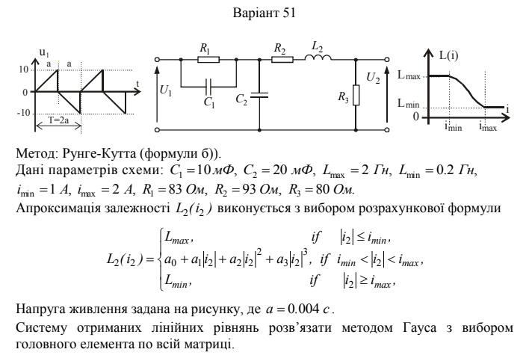

**Розв’язок:**

*import* numpy *as* np

*import* matplotlib.pyplot *as* plt

C1 = 10e-6

C2 = 20e-6

Lmax = 2

Lmin = 0.2

Imin = 1

Imax = 2

R1 = 83

R2 = 93

R3 = 80

def *L2*(i2):

*if* abs(i2) <= Imin:

*return* Lmax

*else*:

*return* Lmin

def *u1*(t, a=0.004):

T = 2 * a

t_mod = t % T

*if* 0 <= t_mod < a:

*return* 10 * t_mod / a

*elif* a <= t_mod < 2 * a:

*return* 10 - 20 * (t_mod - a) / a

*elif* 2 * a <= t_mod < T:

*return* -10 + 10 * (t_mod - 2 * a) / a

*else*:

*return* 0

def *f*(t, y):

i1, q1, i2, q2 = y

L2_val = L2(i2)

di2_dt = (u1(t) - R1 * i1 - q1 / C1 - L2_val * i2) / L2_val

di1_dt = (q2 / C2 + R2 * i2 + R3 * i2) / L2_val

dq1_dt = i1

dq2_dt = i2

*return* np.array([di1_dt, dq1_dt, di2_dt, dq2_dt])

def *runge_kutta_3*(y0, t0, t_end, h):

t = t0

y = y0

times = [t]

results = [y]

u2_values = []

*while* t < t_end:

i2 = y[2]

q2 = y[3]

di2_dt = (u1(t) - R1 * y[0] - y[1] / C1 - L2(i2) * i2) / L2(i2)

u2 = L2(i2) * di2_dt + R2 * i2 + q2 / C2

u2_values.append(u2)

K1 = h * f(t, y)

K2 = h * f(t + h / 3, y + K1 / 3)

K3 = h * f(t + 2 * h / 3, y + 2 * K2 / 3)

y = y + (K1 + 3 * K3) / 4

t += h

times.append(t)

results.append(y)

i2 = y[2]

q2 = y[3]

di2_dt = (u1(t) - R1 * y[0] - y[1] / C1 - L2(i2) * i2) / L2(i2)

u2 = L2(i2) * di2_dt + R2 * i2 + q2 / C2

u2_values.append(u2)

*return* np.array(times), np.array(results), np.array(u2_values)

y0 = np.array([0, 0, 0, 0])

t0 = 0

t_end = 0.02

h = 1e-5

times, results, u2_values = runge_kutta_3(y0, t0, t_end, h)

i1 = results[:, 0]

q1 = results[:, 1]

i2 = results[:, 2]

q2 = results[:, 3]

u_C1 = q1 / C1

u_C2 = q2 / C2

u1_values = [u1(t) *for* t *in* times]

plt.figure(figsize=(14, 10))

plt.subplot(2, 2, 1)

plt.plot(times, u1_values, label="u1(t)", color="blue")

plt.xlabel("Час (s)")

plt.ylabel("u1 (V)")

plt.title("Вхідна напруга u1(t)")

plt.grid()

plt.legend()

plt.subplot(2, 2, 2)

plt.plot(times, u_C1, label="u_C1(t)", color="orange")

plt.plot(times, u_C2, label="u_C2(t)", color="green")

plt.xlabel("Час (s)")

plt.ylabel("Напруга (V)")

plt.title("Напруги на конденсаторах")

plt.grid()

plt.legend()

plt.subplot(2, 2, 3)

plt.plot(times, i1, label="i1(t)", color="red")

plt.plot(times, i2, label="i2(t)", color="purple")

plt.xlabel("Час (s)")

plt.ylabel("Струм (A)")

plt.title("Струми через індуктивності")

plt.grid()

plt.legend()

plt.subplot(2, 2, 4)

plt.plot(times, u2_values, label="u2(t)", color="brown")

plt.xlabel("Час (s)")

plt.ylabel("u2 (V)")

plt.title("Вихідна напруга u2(t)")

plt.grid()

plt.legend()

plt.tight_layout()

plt.show()

**Результат:**

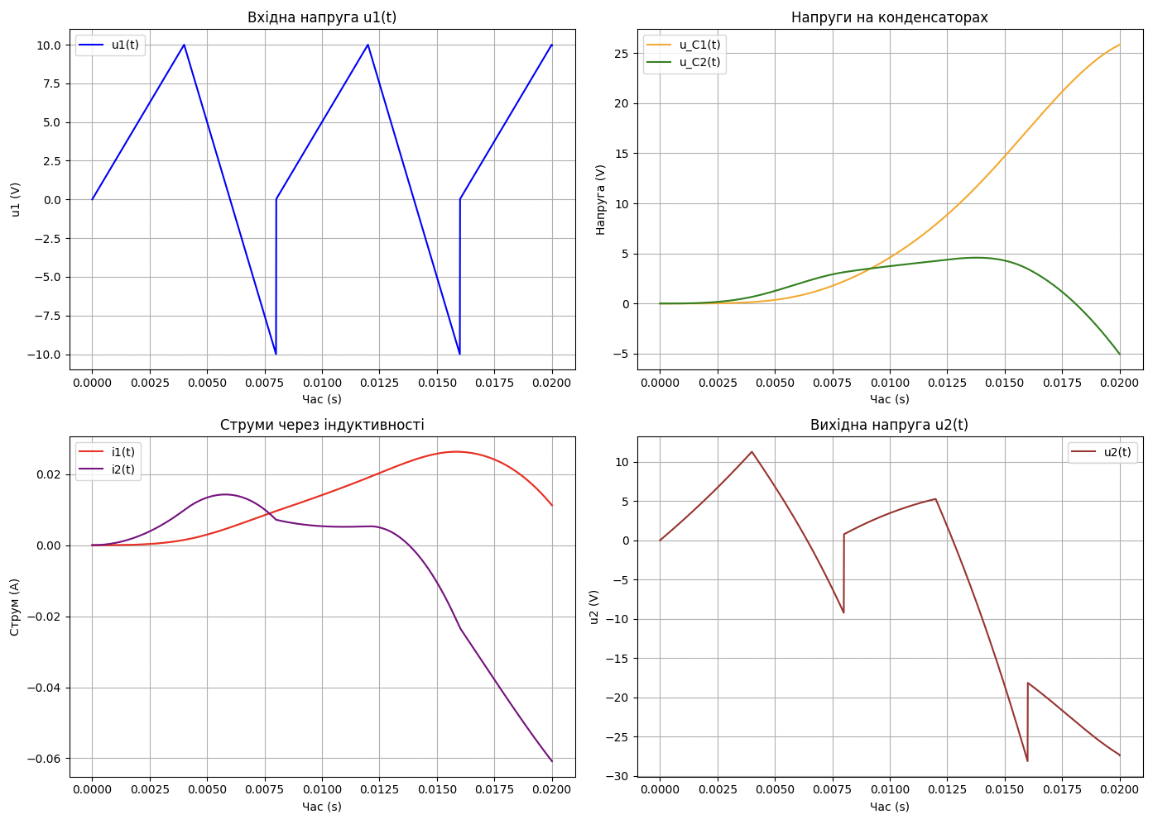

**Висновок:**

Під час лабораторної роботи, було побудовано математичну модель електричної ланки та знайдені необхідні параметри для неї.